Tot het bittere einde: de genetica achter witlovers

Witlof: de een vindt het ontzettend lekker, terwijl de ander het veel te bitter vindt. Hoe kan dit? Dat gaan we onderzoeken aan de hand van het stofje phenylthiocarbamide (PTC). PTC is een extreem bitter stofje, alleen sommige mensen proeven dit (bijna) niet. In de volgende opdrachten gaan we op zoek hoe het kan dat sommige mensen PTC niet proeven.

Organisme
- Vind je witlof lekker? En vind je het bitter smaken?

PTC zelf komt niet voor in je eten (de bittere smaak hiervan is bij toeval ontdekt tijdens een scheikundig experiment), maar je eten bevat wel stofjes die hierop lijken.

- Waarom zou het evolutionair voordelig zijn om bittere stoffen te proeven?

Orgaan
Het proeven van PTC heeft alles te maken met je smaakzintuigen. Deze smaakzintuigen bevinden zich op je tong en nog specifieker in de smaakpapillen (zie afbeelding 1). Er zijn drie soorten smaakpapillen en deze bevatten alle drie smaakknopjes (zie afbeelding 1 rechts).

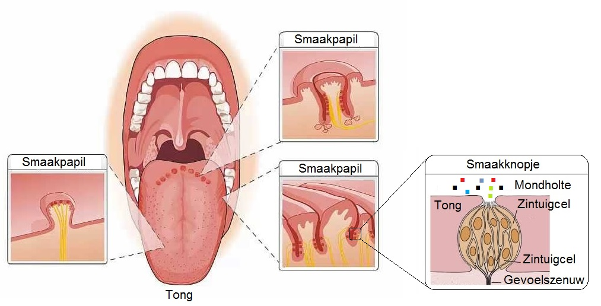
Afbeelding 1: Smaakzintuigen. Op je tong zitten drie soorten smaakpapillen met daarin smaakknopjes met zintuigcellen.
Kijk eens naar de tong van je buurman / buurvrouw. Hier zie je als het goed is allemaal bobbels en daarnaast groeven. In deze groeven zitten veel smaakpapillen.

- Wat zou er gebeuren als iemand deze groeven niet heeft. Proeft die persoon dan beter / slechter? Leg je antwoord uit!

Cel
De smaakpapillen bevatten dus smaakknopjes. In één zo’n smaakknopje zitten meerdere zintuigcellen die de smaakmoleculen uit je eten / drinken (gekleurde vierkantjes rechts in afbeelding 1) kunnen waarnemen. Maar hoe doen die zintuigcellen dit?
Elke zintuigcel bouwt specifieke eiwitten in, waardoor hij de bijbehorende moleculen (kleine deeltjes) uit het eten kan opvangen. Deze eiwitten zijn de smaakreceptoren (receptor betekent ontvanger). Wanneer een molecuul uit je eten / drinken bindt aan een smaakreceptor, dan wordt de zintuigcel geactiveerd (zie afbeelding 2). De geactiveerde zintuigcel stuurt vervolgens een signaal naar je hersenen: je neemt de smaak waar, bijvoorbeeld een zoete smaak als je suiker binnen krijgt.

Voor zoete / zoute / zuur / bittere en umami smaken (moleculen in je eten / drinken) zijn er verschillende receptoren. Elke zintuigcel specialiseert zich in één van deze smaken en bevat daarom maar één soort receptor. De ene zintuigcel bouwt bijvoorbeeld alleen bitterreceptoren in en een andere zintuigcel alleen receptoren voor zoete stoffen (zie afbeelding 2).

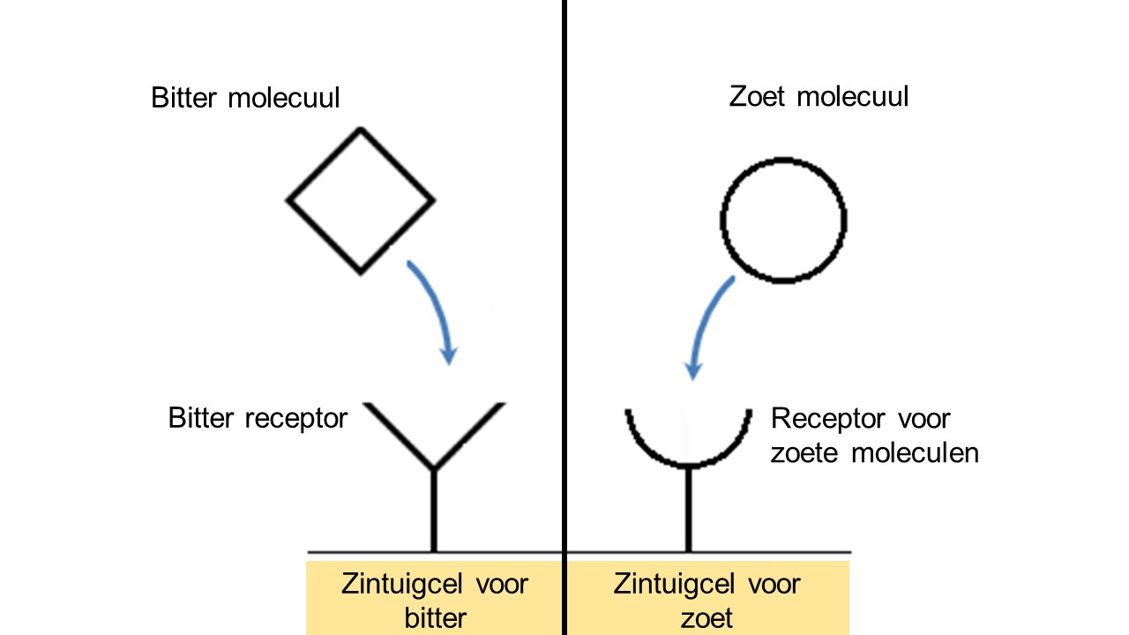

- Leg (aan de hand van afbeelding 2) uit hoe het kan dat receptoren specifiek reageren op één molecuul (bijv. op bittere stofjes).
Afbeelding 2: De werking van smaakreceptoren. Elke zintuigcel bouwt één specifiek eiwit in: een smaakreceptor. Aan deze smaakreceptor bindt één soort molecuul (klein deeltje) uit je eten. Wanneer een (bitter) molecuul bindt aan de (bitter) receptor wordt de zintuigcel (zintuigcel voor bittere stofjes) geactiveerd.
- Welke zintuigcellen zijn van belang voor het proeven van PTC?

Genen
Voor het proeven van PTC is de bitterreceptor TAS2R38 belangrijk. Het gen TAS2R38 codeert voor dit eiwit. In dit gen is een mutatie gevonden waardoor PTC niet kan binden aan de receptor.

- Teken wat er gebeurt met de bitterreceptor door deze mutatie. De niet-gemuteerde versie is alvast getekend.

Er bestaan, door deze mutatie, twee allelen voor dit gen: ‘Proever’ (zonder mutaties) en ‘niet-proever’ (met mutatie). Op basis van het suk stamboom in afbeelding 3, ga je nu een uitspraak doen over de dominantie van deze allelen.

Afbeelding 3: Stamboom PTC proeven. Hier is een gedeelte van een stamboom getekend. In deze stamboom zijn degenen die PTC niet proeven weergegeven in het zwart. Degenen die PTC wel proeven zijn weergegeven in het wit.

- Op basis van deze stamboom: is het niet-proever-allel dominant of recessief? Leg je antwoord uit!

- Met je antwoord op vraag 7 kun je als het goed is vertellen of heterozygote mensen wel of niet PTC proeven. Verklaar dit antwoord nu functioneel: wat gebeurt er bij heterozygote mensen met het TAS2R38 eiwit en wat betekent dit voor de waarnemingen (PTC proeven)?
Tip: kijk eens terug naar je tekening bij vraag 6.

Koriander lekker vinden: is het genetisch bepaald?
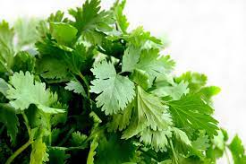
Dit is koriander: een kruid dat vaak wordt gebruik in de aziatische en mexicaanse keuken. Sommige mensen vinden koriander heel erg lekker, terwijl anderen het niet weg krijgen en het naar zeep vinden smaken. Maar hoe kan dit nou? Dat gaan we onderzoeken tot op het niveau van de genen.

Organisme
De onderzoeker Wysocki onderzocht bij tweelingen of ze koriander lekker vinden of niet. En wat bleek: als bij eeneiige tweelingen de een van koriander houdt, houdt de ander er bijna altijd ook van. Voor twee-eiige tweelingen was dit verband een stuk minder sterk.

- Denk je, op basis van deze informatie, dat het lekker vinden van koriander erfelijk is of niet. Leg je antwoord goed uit.
Orgaan
In een ander onderzoek kwamen ze erachter dat mensen die koriander normaal naar zeep vinden smaken, hier minder last van hebben als ze hun neus dichtknijpen.

- Welk zintuig speelt dus een belangrijke rol bij het bepalen of je koriander lekker vindt of niet? Leg je antwoord uit.
Cel
In je neus zitten zintuigcellen die informatie over geuren kunnen opvangen. Deze zintuigcellen bouwen specifieke eiwitten in: de geurreceptoren. Geurreceptoren worden geactiveerd wanneer een geurmolecuul (klein deeltje) hieraan bindt. Hierdoor wordt de zintuigcel actief en deze stuurt een signaal naar je hersenen: je ervaart een geur (zie afbeelding 1, links). Een zintuigcel bouwt steeds maar één soort geurreceptor in. Een zintuigcel reageert daardoor alleen op de geurmoleculen die op zijn receptor passen (zie afbeelding 1, rechts). Zo reageert de receptorcel links alleen op zepige geuren en de receptor rechts alleen op kruidige geuren (denk terug aan het slot-sleutel principe).

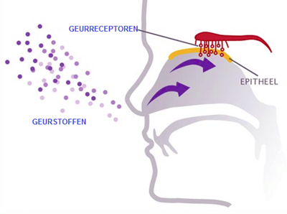
Afbeelding 1: De werking van geurreceptoren (schematisch).
LINKS Geurreceptoren bevinden zich in de neus in het reukepitheel. Hier bouwt elke zintuigcel één specifieke soort geurreceptoren in.
RECHTS Elke zintuigcel bouwt één specifiek geurreceptor (eiwit) in. Aan deze geurreceptor bindt één soort molecuul (klein deeltje) uit je eten. Wanneer een molecuul (bijvoorbeeld zepig) bindt aan de receptor (voor zepige moleculen), dan wordt de zintuigcel (voor zepige moleculen) geactiveerd. In het geval van koriander worden beide zintuigcellen (zepig en kruidig) geactiveerd.
Nu bestaat een geur meestal niet uit één soort geurmoleculen, maar uit meerdere soorten geurmoleculen tegelijk. Daardoor worden verschillende receptoren en zintuigcellen tegelijkertijd geactiveerd. De geur van koriander bestaat bijvoorbeeld uit (voornamelijk) zepige én kruidige moleculen. De kruidige moleculen in koriander geven het een fruitige en kruidige geur. De zepige moleculen komen naast in koriander, ook voor in zeep en ruiken citroenachtig. Deze twee geurmoleculen passen niet op dezelfde receptor en activeren dus verschillende zintuigcellen (zie afbeelding 1, rechts).
- Wanneer iemand aan koriander ruikt worden er twee receptoren (voor zepige en kruidige geuren) tegelijk geactiveerd. Hoe veel zintuigcellen worden er dan geactiveerd?
- Als iemand koriander naar zeep vindt smaken, wordt één van de twee receptoren meer geactiveerd: welke receptor is dit?

Genen
Het OR6A2-gen codeert voor de olfactory receptor 6 A2. Deze receptor reageert op zepige geuren (linker receptor in afbeelding 1). Nu hebben wetenschappers een mutatie gevonden in het OR6A2-gen, waardoor mensen koriander extra zepig vinden ruiken. Mensen die twee keer het gemuteerde OR6A2-allel hebben (heel zepig) vinden koriander dus vaker /sterker naar zeep smaken dan mensen met twee keer het niet-gemuteerde allel (beetje zepig) hebben.

- Teken hoe een mutatie in het OR6A2-gen (allel: heel zepig) ervoor zorgt dat iemand extra sterk reageert op verzadigde aldehyden. De niet-gemuteerde versie is alvast getekend.

- Heeft het hebben van het gemuteerde allel (heel zepig) invloed op de receptor voor kruidige moleculen?
- Ga voor deze vraag uit van iemand zonder mutaties in het OR6A2-gen. Zou een mutatie in de receptor voor kruidige geuren ook invloed kunnen hebben op het wel/niet naar zeep vinden smaken van koriander?

Terug naar het organisme
Lees de volgende twee quotes van hoogleraar eetgedrag Kees de Graaf (Wageningen Universiteit).

- ‘Of je iets wel of niet lekker vindt, heeft vooral met blootstelling / gewenning te maken’
- ‘Ook de associatie die je bij een geur of smaak hebt speelt een rol’, zegt De Graaf. ‘Als je mensen een geur laat ruiken met het label ‘exclusieve Franse kaas’, beleven ze die heel anders dan als je bij dezelfde geur een bordje ‘zweetvoeten’ zet.’

- We gaan even terug naar de startvraag: Denk je dat alleen genen een rol spelen in het lekker / niet lekker vinden van koriander? Licht je antwoord toe.
- En denk je dat er slechts één gen van belang is of meerdere genen? Licht je antwoord toe.

Lange en korte mensen: hoe erft het over?

In deze opdracht gaan we kijken hoe lengte overerft van ouder op kind en uiteindelijk de vraag beantwoorden of polygene eigenschappen, zoals lengte, erfelijk zijn of niet. We gaan daarvoor verschillende kruisingen tussen lange / gemiddelde / korte mensen bekijken, met behulp van strijkkralen. Deze strijkkralen staan voor de verschillende allelen:
- Rood: ‘lang’ allel
- Blauw: ‘kort’ allel
- Grijs: een allel (van een gen) dat geen invloed heeft op lengte
Een potje van een lang persoon zal dus meer rode dan blauwe kralen bevatten, terwijl een potje van een kort persoon meer blauwe dan rode kralen bevat. Beide potten bevatten daarnaast natuurlijk (evenveel) grijze kralen, maar deze hebben geen invloed op de lengte.
We gaan nu kijken hoe een ouder deze verschillende allelen doorgeeft aan een kind.

LET OP: deze opdracht is een versimpelde weergave van de overerving van lengte. Het precieze aantal kralen maakt daarom niet uit en dit hoef je ook niet te tellen. Verder is lengte natuurlijk niet in te delen in lange, korte en gemiddelde mensen. Mensen bevinden zich daarom ook ‘tussen deze categorieën in’.

Stap 1: de voorspelling
Voordat we de kruisingen ‘inzetten’, doen jullie eerst een voorspelling. Vul hiervoor de middelste kolom van de tabel hieronder in voor de verschillende kruisingen (linker kolom).

Kruising (Ouders) | Voorspelling (Kind)  Kies uit: Lang / gemiddeld / kort | Uitkomst (Kind)  Kies uit: Lang / gemiddeld / kort
Lang x lang
Gemiddeld x
gemiddeld
Kort x kort
Lang x gemiddeld
Lang x kort
Gemiddeld x kort

Stap 2: Kinderen verwekken
Nu jullie je verwachtingen hebben ingevuld, gaan we de kruisingen uitvoeren. Hiervoor ga je samen met een klasgenoot een kind verwekken via de volgende stappen:
- Iedereen krijgt een potje met een ouder (lang / gemiddeld / kort);
- Je zoekt een partner uit;
- Jullie maken samen een kind: je pakt de helft van je eigen (ouder)potje en stopt dit in het kindpotje. Je partner doet hetzelfde.
- Gefeliciteerd jullie hebben een kind! Bepaal nu samen de lengte van je kind (lang / gemiddeld / kort).
- Vul de uitkomst in in de tabel op het bord.
Stap 3: De conclusie
Wanneer alle resultaten binnen zijn beantwoord je de volgende vragen.
- Klopten jullie voorspellingen? Zo nee, hoe kan dit denk je: Is het toeval of klopte deze voorspelling toch niet?

- Op basis van de resultaten: Zijn polygene eigenschappen (zoals lengte) erfelijk of niet? Leg je antwoord uit.

